**少年拳（第一套）学程拓展**

**亲爱的同学们，通过跟随老师的视频学习，我想你们很快能够掌握5-8节的练习方法并了解其攻防含义。水平三少年拳的学习是在三、四年级武术基本功、基本动作和简单的武术组合动作的基础上，学习和掌握成套动作。为了能使同学们进一步了解中华民族的文化，提高学生练习的兴趣。在这里为你们提供了参考书籍和网站视频，你们可以继续学习，也可尝试自行创编新组合动作进行练习。**

**可参考《长拳入门与提高》书籍进行练习：**

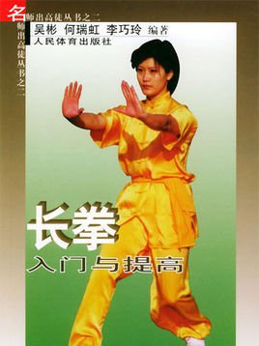

**也可在百度中搜索“初级一路长拳视频”，对照视频进行练习**

**https://v.youku.com/v_show/id_XOTM2MTMzNDY4.html**